ハンコの大きさ 横：約6cm 縦：約0.7cm

フォントも画像と同じフォント

ハンコ台のインクをつけて押すタイプのハンコ（持ち手が木 ハンコ部分ゴム）
氏名：横約3.4cm
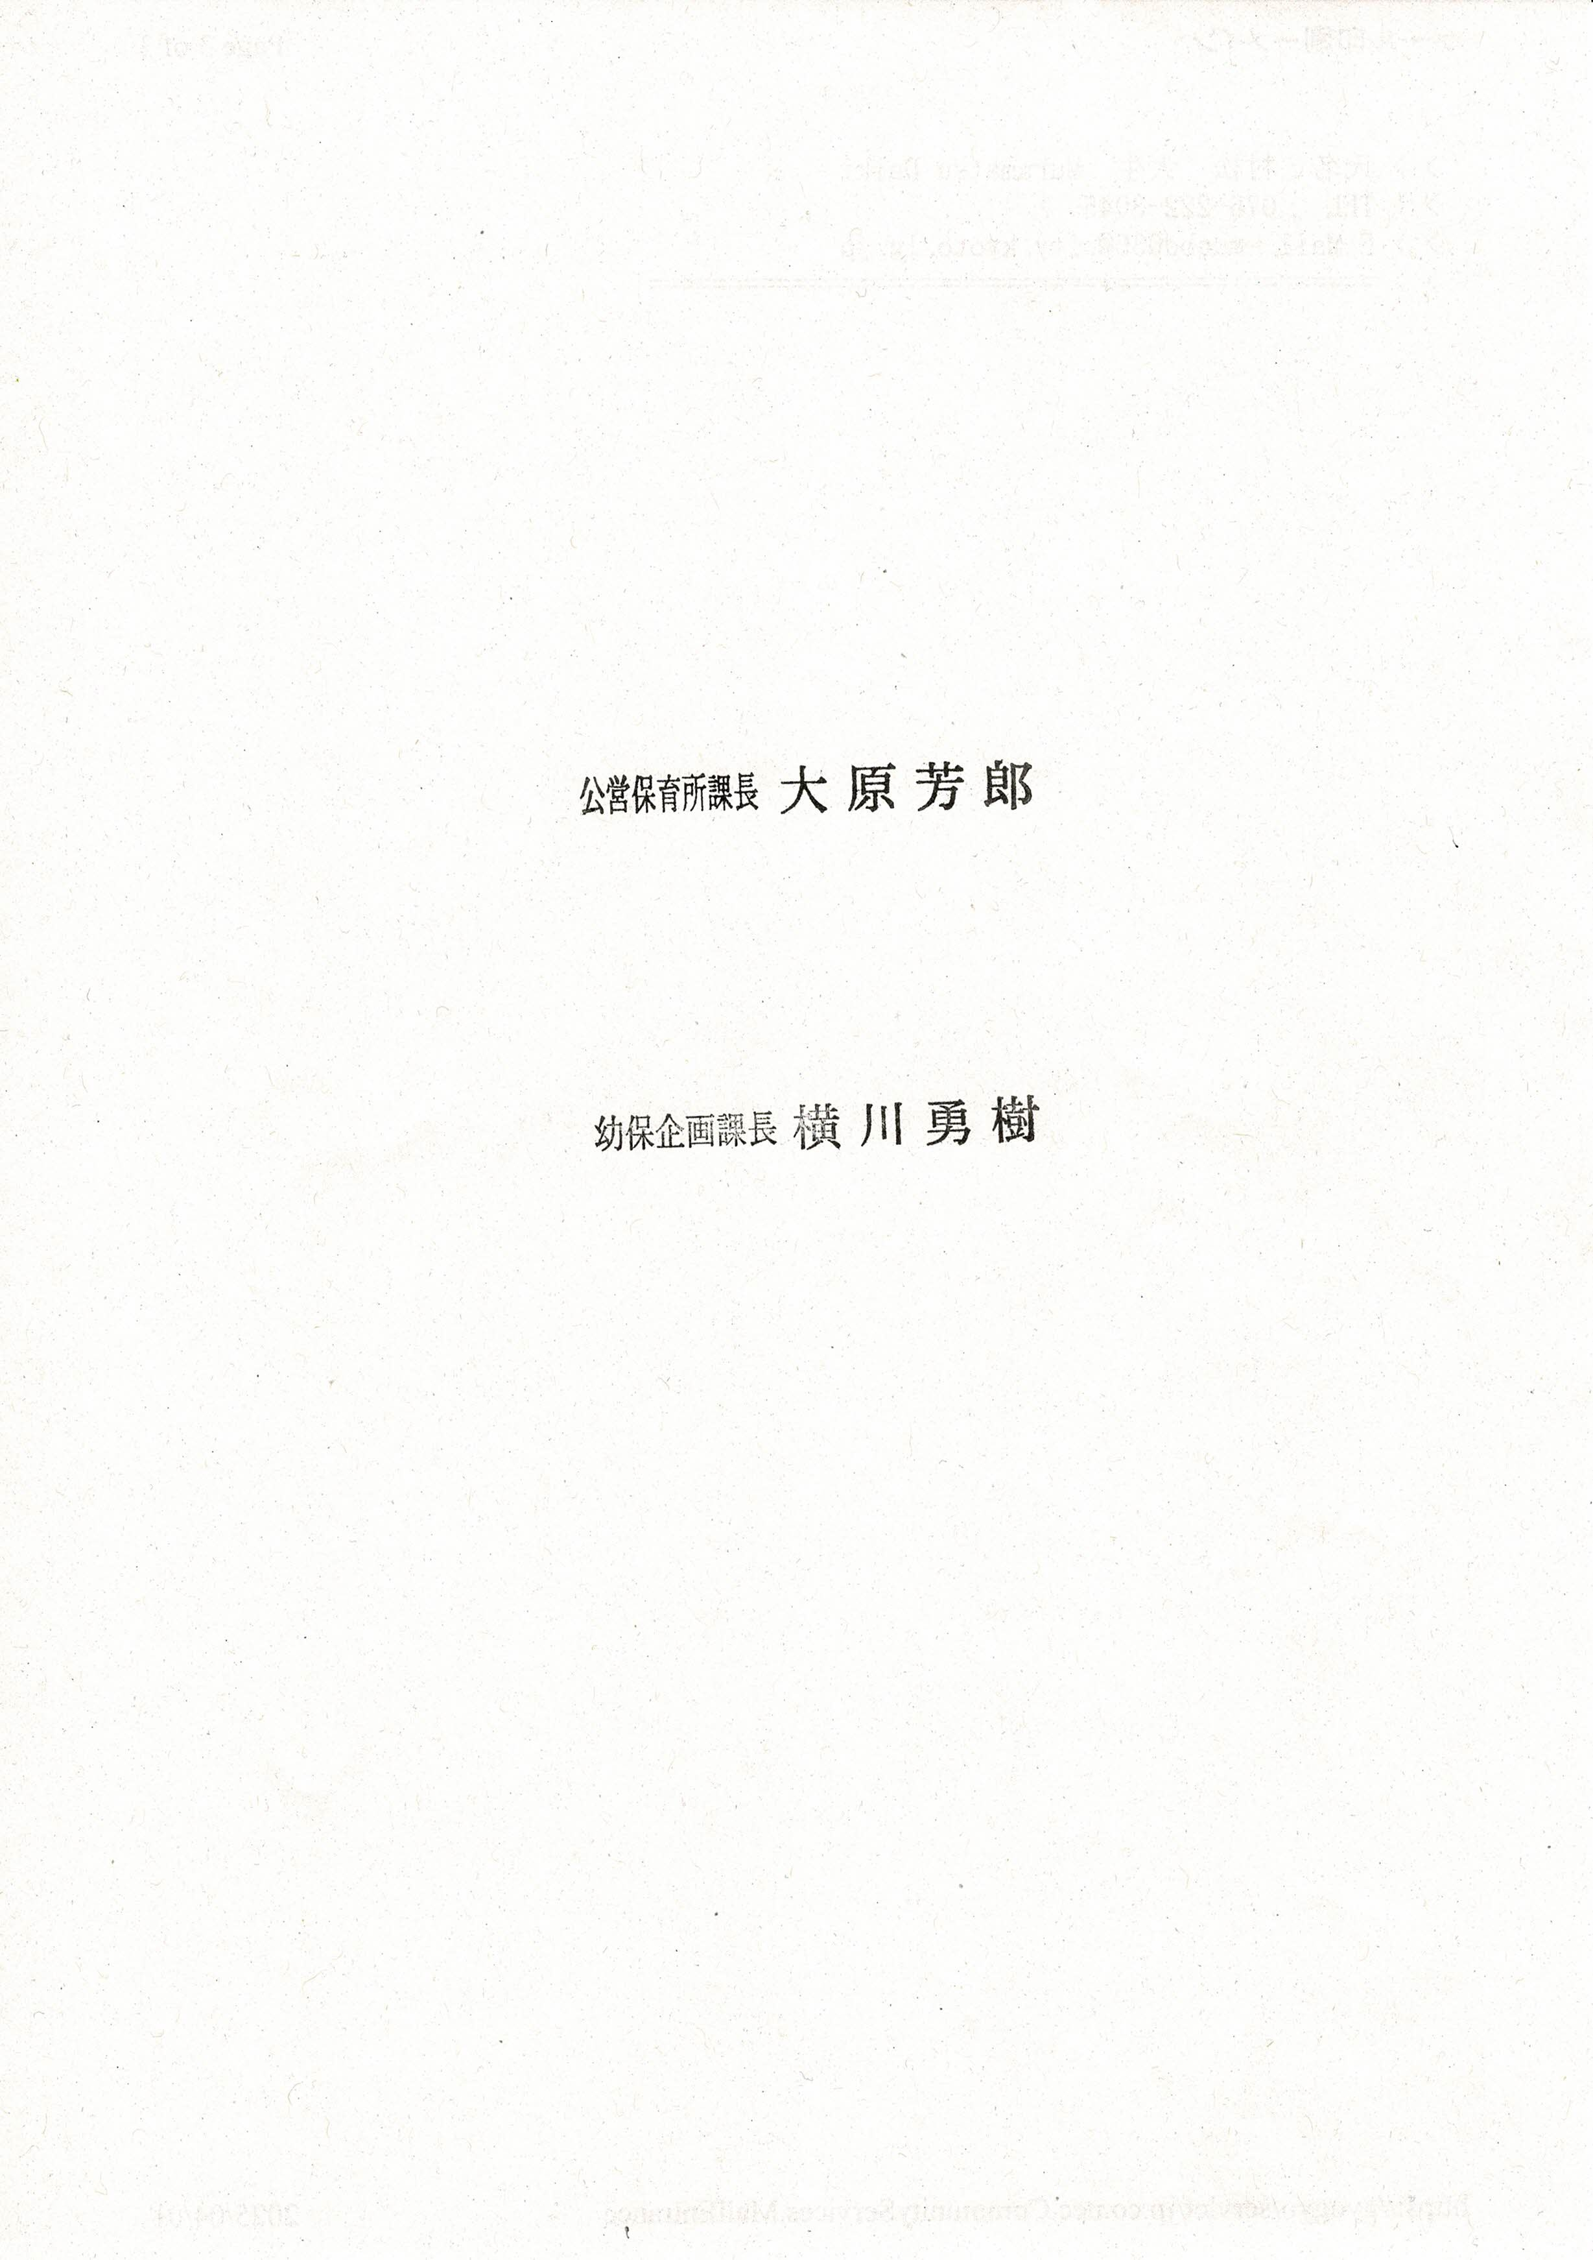
氏名：縦約0.4cm
役職名：縦約0.5cm

名前の間：約0.3cm
役職名：横約2.4cm

「公営保育課長」氏名は「香中 誠」に変更

×1個

「幼保企画課長」氏名は「増元 宏支」に変更

×1個

合計 2個

